Temat: Piosenka wesołych bocianów
Cel ogólny:
- rozwijanie mowy.
Cel operacyjny:
Dziecko:
- odpowiada na pytania dotyczące opowiadania.

- Ćwiczenia dźwiękonaśladowcze
- Jaki głos wydają żabki?
- Naśladowanie głosu bociana, a potem – głosu żaby.

2. Słuchanie opowiadania. A. Świrszczyńskiej Piosenka wesołych bocianów.
Lecą bociany po niebie, pytają siwej chmury:
– Kle, kle, kle! Gdzie mieszka Marysia, co ma zadarty nosek?
Chmura odpowiedziała:
– Nie wiem.
Lecą bociany po niebie, pytają zielonego lasu:
– Kle, kle, kle! Gdzie mieszka Marysia, co ma zadarty nosek?
Las odpowiedział:
– Nie wiem.
Lecą bociany po niebie, pytają wesołej rzeczki:
– Kle, kle, kle! Gdzie mieszka Marysia, co ma zadarty nosek?
Rzeczka zaszumiała, zaświeciła, zaśmiała się:
– Znam Marysię. Co dzień przychodzi z piłką kąpać się w mojej wodzie. Mieszka w tym domu
na górce.
Wygląda Marysia oknem.
– Kto o mnie pyta?
– To my, białe bociany z czerwonymi nogami. Przyleciałyśmy, żeby ci podziękować.
– A za co podziękować?
– Za to, żeś w zeszłym roku wyleczyła naszego brata bociana, kiedy złamał jedną ze swoich czerwonych nóg i był bardzo chory.
No i wszystkie bociany stanęły wkoło i zaśpiewały piękną piosenkę, jakiej ludzkie ucho jeszcze nie słyszało.
Była to piosenka wesołych bocianów.
Chcecie ją poznać? Zapytajcie Marysi z zadartym noskiem.
3. Rozmowa na temat opowiadania.
- -Kogo szukały bociany?
- -Kogo pytały o Marysię z zadartym noskiem?
- -Za co chciały podziękować Marysi?
- -W jaki sposób podziękowały Marysi?
4. Próba śpiewania z rodzicem, głosem bociana, wybranej piosenki.

Przypominam, że każda sytuacja jest dobra żeby dzieci czegoś nauczyć zależy jak to wykorzystamy np. rozwieszając pranie mama wiesza a dziecko ćwiczy chwyt pęsetkowy zapinając spinacze na praniu. Składanie prania (ćwiczymy bo jest ruch ramion, rąk poza tym można dobierać w pary skarpetki, segregować : podkoszulki, spódnice, spodnie itd. Można dzielić pranie pod względem koloru, wielkości rzeczy. Pomysłów jest wiele
Życzę miłej zabawy w każdej sytuacji : )

W linku poniżej zapraszam do zabaw ruchowych z idealną mamą i idealnymi dziećmi ; )

https://www.youtube.com/watch?v=ZvvewNwtu_c

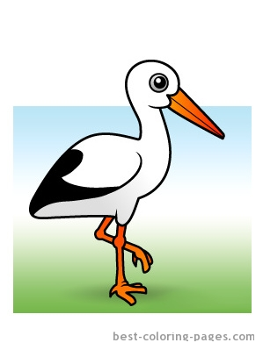
Proponuję wypełnić poniższego bociana kuleczkami z plasteliny lub bibuły kolory wg. powyższego wzoru.(Bocian nie musi być cały z kuleczek można wykleić nogi, dziób, skrzydła)

